Útmutató a platformhoz

EPIC Önértékelő eszközök

2020-1-HU01-KA202-078669



**Az Európai Únió Erasmus + programjának támogatásával**

**Az Európai Bizottság támogatást nyújtott ennek a projektnek a költségeihez. Ez a kiadvány (közlemény) a szerzõ nézeteit tükrözi, és az Európai Bizottság nem tehetõ felelõssé az abban foglaltak bárminemû felhasználásért.**

We publish this guide under the Attribution-Non-Commercial-ShareAlike 4.0 licence. We encourage you to use and remix this guide to suit your needs. We simply ask that you attribute the source and provide the same licence conditions in your products. If you do use this content, please share your experiences with the authors (<https://epic-project.net/>) so these can be included in ongoing research into communication and media project evaluation.

**Kinek szól ez az Útmutató?**

Ezt az Útmutatót az EPIC Önértékelő rendszert fejlesztő és használó Erasmus partnereink tapasztalatára alapozva fejlesztettük ki. Az önértékelő rendszer az EPIC (**Educational Package for SMEs To Increase Their Innovation Capabilities and Productivity -** Oktatási csomag a kkv-k számára az innovációs képességeik és termelékenységük növelése érdekében) Erasmus+ projekt részeként jött létre.

Az EPIC anyagait a szakképzésben dolgozó oktatók, tanfolyamvezetők, mentorok részére terveztük, valamint olyan HR-eseknek, akik azért felelősek, hogy az innováció terén képezzék a menedzsereket és a vállalati dolgozókat.

Az online EPIC Önértékelő rendszernek öt része van:

* EPIC Önértékelés: Vállalatirányítás
* EPIC Önértékelés: Kommunikáció
* EPIC Önértékelés: Ötletelés
* EPIC Önértékelés: Innováció
* EPIC Önértékelés: Digitalizáció

**Köszönetnyilvánítás**

Az Útmutató a következő szervezetek közreműködésével jött létre az Erasmus+ Key Action: Együttműködés az innovációért és a jó gyakorlatok cseréje érdekében program részeként:

* Trebag Szellemi tulajdon- és Projektmenedzser Kft. (Magyarország)
* Slovensky Plastikarsky Klaster (Szlovákia)
* Dekaplus Business Services Ltd (Ciprus)
* Aintek Symvouloi Epicheiriseon Efarmoges Ypsilis Technologias Ekpaidefsi Anonymi Etaireia (Görögország)
* Tabela Espontanea Unipessoal Lda (Portugália)
* Exponential Training & Assessment Limited (Egyesült Királyság)
* SC Energom Srl (Románia).

**Az online EPIC Értékelő eszköz használata**

1. **lépés: regisztráció és bejelentkezés**

A válaszadók online formában töltik ki az önértékelést a <https://epic.trebag.hu/> weboldalon. Kérjük, ne felejtse el elfogadni a GDPR-t a regisztráció során! A regisztráció sikere érdekében kattintson az email címére küldött megerősítő linkre!

A regisztráció elvégzése után bejelentkezhet és kiválaszthatja, melyik önértékelést kívánja elvégezni az öt lehetőség közül, illetve elvégezheti valamennyit egymás után (Modulok). A rendszer első ránézésre könnyen követhető.

Ha módosítani kívánja a profil beállítását, a „Profil beállítások” menüpontban teheti meg a modulválasztás lapján, alul. Az „Előző moduljaim” menüpontban a legutóbb elvégzett moduljai felsorolását találja.

1. **lépés: Az önértékelő kérdőív kitöltése**

Miután kiválasztotta a kitölteni kívánt modult, értékelnie kell egymás után 15 állítást. A választható vélemények: „Egyáltalán nem értek vele egyet”, „Nem értek vele egyet”, „Egyetértek”, „Teljes mértékben egyetértek vele”. (lásd 1. ábra)

Értékelendő állítás

Értékelési lehetőségek

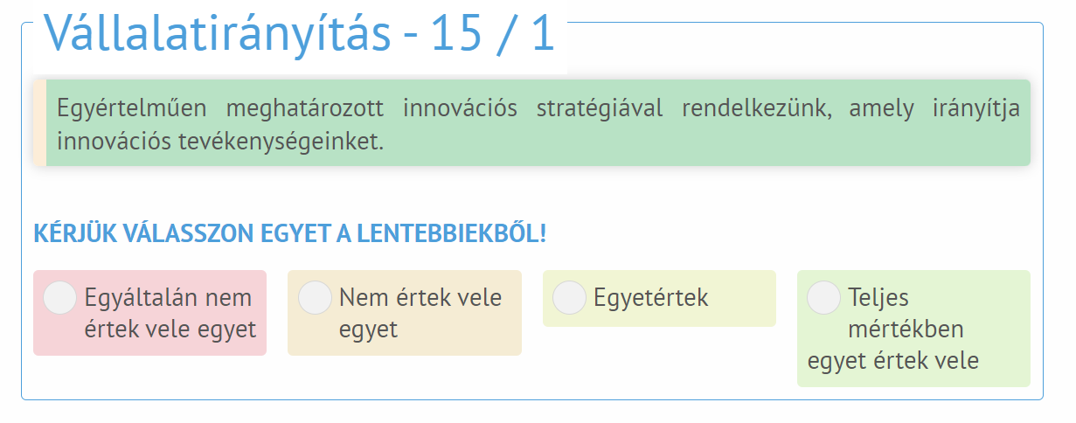

1. **ábra: képernyőfelvétel az állítások és értékelés bemutatására**

Miután kiválasztottuk a megfelelő értékelést, az előbbre jutáshoz kattintsunk a 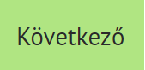 vagy az 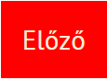 gombra. A számláló megmutatja, hányadik állításnál tartunk (a fenti példában az elsőnél).

1. **lépés: EPIC Önértékelés jelentés**

Az EPIC méri a végeredményt minden alappillérre vonatkozóan (lásd a dokumentum alján), és ábrázolja is, pontszámként (lásd 2. ábra)

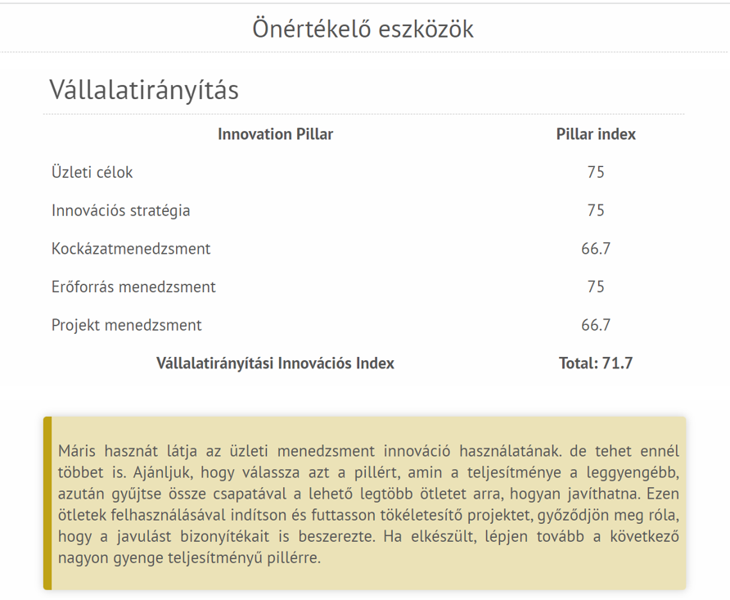

**2. ábra: képernyőfelvétel a Vállalatirányítás modulban elért önértékelési pontszám bemutatására**

A képernyőfelvétel megmutatja, hogy az innovációs index 71,7 %. Azt is megmutatja, hogyan alakulnak az egyes pillér indexek (példánkban a Kockázatmenedzsment indexe 66,7 %). Ezen adatok alatt minden információt megtalálunk grafikus formában (diagramok) is. A radardiagram azt mutatja meg, hogyan alakul az ön teljesítménye szektora többi résztvevőiéhez képest, és valamennyi felhasználóéhoz képest. Az oszlopdiagram azt mutatja meg, mi a vállalata dolgozóinak átlagteljesítménye az adott kérdésben. Eredményeiről értesítést kap email formájában is.

**4. lépés: Facilitátor súgó**

Segít megérteni az önértékelő eszközt és az azonosított szituációt.

**5. lépés: Visszajelzés az Önértékelési jelentés alapján**

Ezt a jelentést vállalata válaszadóival közösen ajánlott megvitatni és értelmezni. Szintén ajánlott a visszajelző megbeszélésen facilitátor segítségével megvitatni az eredményeket. A visszajelző megbeszélés célja felderíteni, mely területeken kell még fejlődni, tökéletesedni, mely területeken vannak a vállalatnak továbbfejleszthető erősségei.

**6. lépés: Az EPIC Stratégiai terv (fejlesztési sablonok)**

Az EPIC Önértékelés maximális kihasználása érdekében ajánlott a facilitátor közreműködésével akciótervet kidolgozni (Stratégiai terv és Stratégia fejlesztési ütemterv) a válaszadókkal. A sablonokat az értékelés legalján („Fejlesztési sablon letöltése”) tölthetjük le.

**7. lépés: A Stratégiai terv felülvizsgálata és ismételt Önértékelés**

Jó gyakorlat a facilitátor számára támogatni a válaszadókat akciótervük megvalósításában. Segítséget nyújthat az is, ha tartanak a válaszadóknak utánkövető megbeszélést, ahol felülvizsgálják a haladásukat, és megismétlik az önértékelést, hogy mérhető legyen a fejlődés és azonosítani tudják a további szükséges lépéseket.

**Az EPIC készségeket felmérő modul**

Az EPIC értékelő rendszer azért jött létre, hogy segítsen a menedzsereknek és a szervezeteknek az innovációs tevékenységük tökéletesítésében. Az EPIC modell 5 alap- készségre épül, ezek huszonöt innovációs pillérre vannak felosztva. Az alábbi táblázat az EPIC modell rendszerét mutatja be.

|  |  |
| --- | --- |
| **Alapkészség** | **Innovációs Pillér** |
| **Vállalatfejlesztés** | **Üzleti célok** |
| **Innovációs Stratégia** |
| **Kockázatmenedzsment** |
| **Erőforrás menedzsment** |
| **Projektmenedzsment** |
| **Kommunikáció** | **Változási ciklus** |
| **Csapatok és együttműködés** |
| **Innovációs kultúra** |
| **Felső szintű elkötelezettség** |
| **Hallgatás** |
| **Ötletelés** | **Problémaelemzés** |
| **Ötletgenerálás** |
| **Adatelemzés** |
| **Megoldásfejlesztés** |
| **Megoldás tesztelése** |
| **Innováció** | **Innovációs folyamat** |
| **Innovációs technikák** |
| **Innovációs gondolkodás** |
| **Folyamatos fejlesztés** |
| **Innovációs kultúra** |
| **Digitalizáció** | **Üzleti folyamatok** |
| **Termékek és szolgáltatások** |
| **Kereskedelem és szolgáltatások** |
| **Együttműködés** |
| **Távmunka** |